Lp Signe Viimsalu

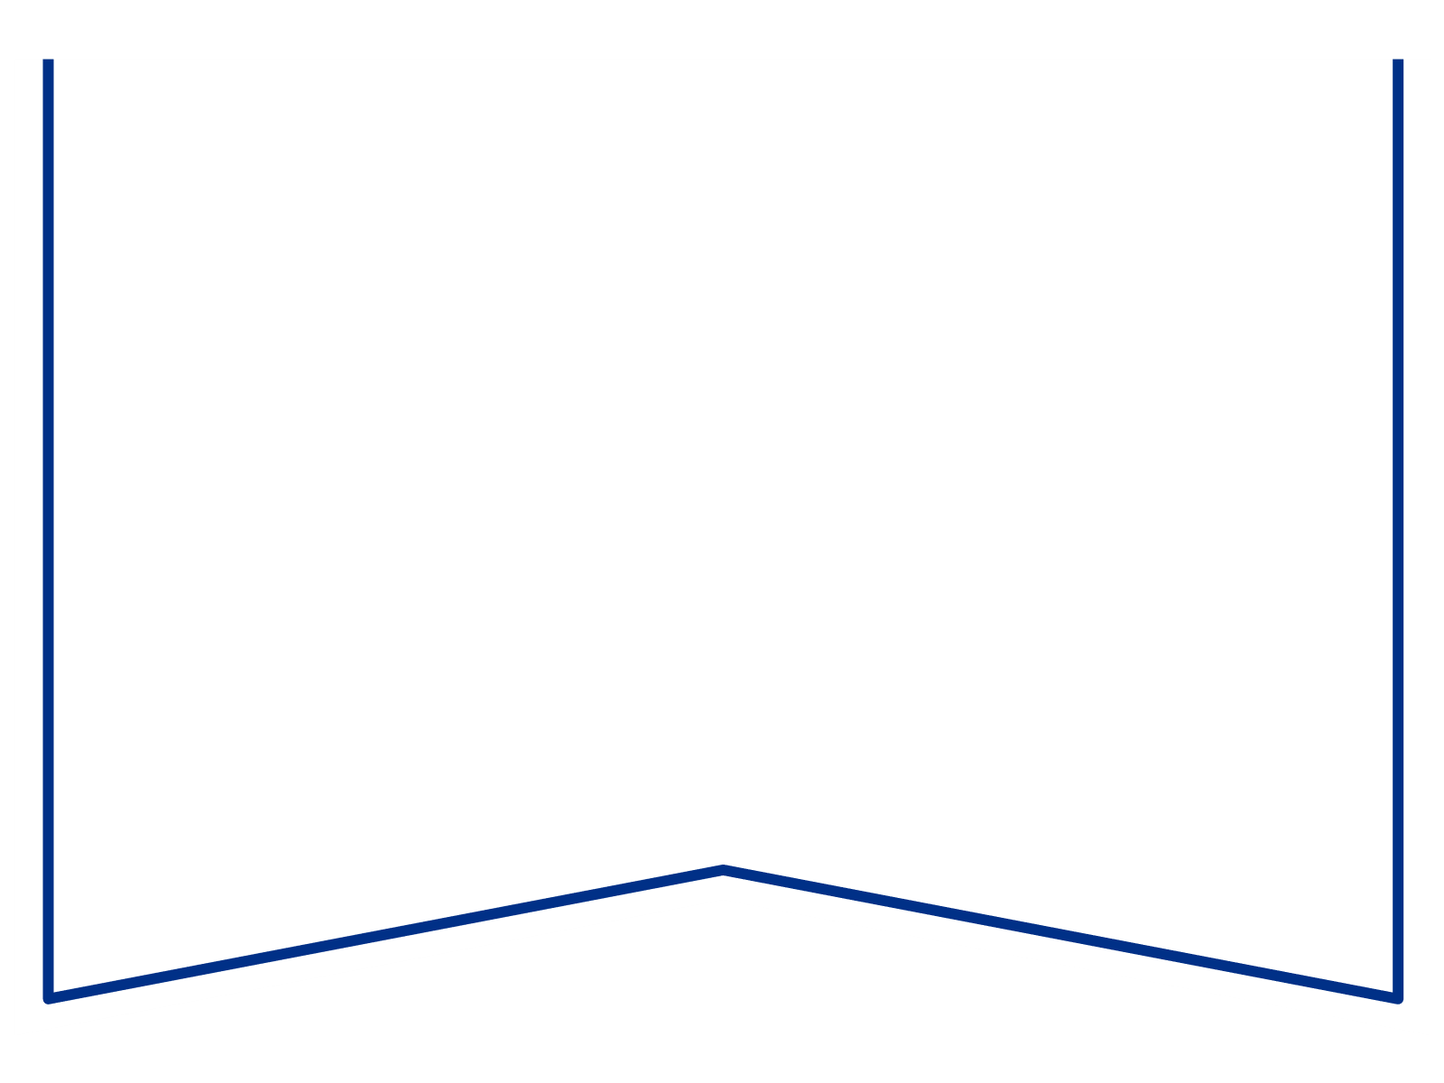Konkurentsiamet

Maksejõuetuse teenistus

|  |
| --- |
| 2. aprill 2024.a  tsiviilasi nr 2-24-1711 |

**Ettepanek**

Harju Maakohtu menetluses on Force OÜ (registrikood 11368654) pankrotiavaldus. Võlgnikul ei jätku vara pankrotimenetluse kulude katteks. PankrS § 30 lg-s 1 nimetatud deposiiti ei makstud.

**Kohus teeb Teile PankrS § 30 lg 5 alusel ettepaneku esitada avaldus võlgniku pankrotimenetluse läbiviimiseks avaliku uurimisena. Avalduse esitamise tähtpäev on 12. aprill 2024.a.**

Lugupidamisega

/*allkirjastatud digitaalselt*/

Andres Suik, kohtunik